

UNIVERSIDAD PERUANA DE CIENCIAS APLICADAS
DIVISIÓN DE ESTUDIOS PROFESIONALES PARA EJECUTIVOS
CARRERA PROFESIONAL DE INGENIERÍA DE SISTEMAS

DESARROLLO DE PLATAFORMAS MOVILES

Proyecto: COMPUTECNOLOGIA PERU

Equipo: Grupo 1
Repositorio: https://github.com/jmayta-f92/ProyectoAndroid.git

Integrantes:
Jhonny Mayta Felix - U201821141
William Janampa Huaccachi - U201216827

Contenido
I. DIAGRAMA BD 3

DIAGRAMA BD
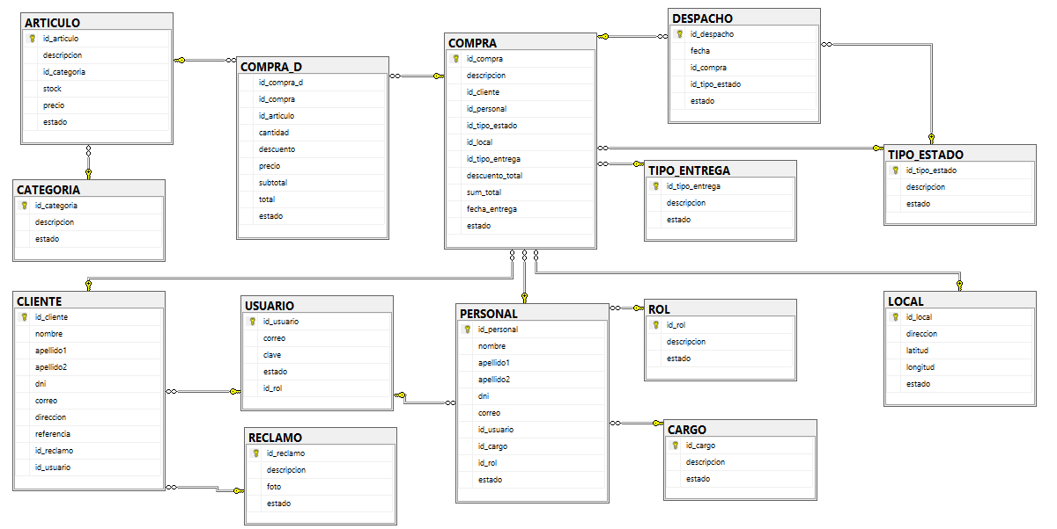

PROTOTIPOS

Login y crear la cuenta
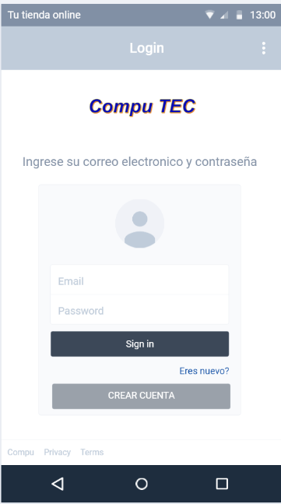
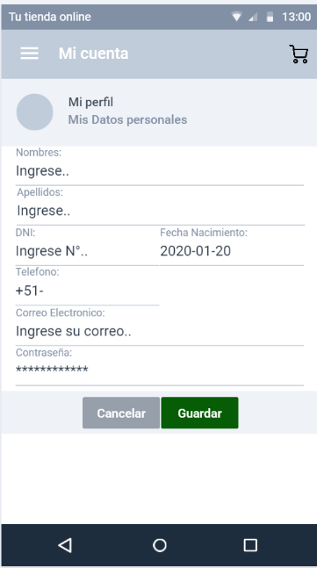

Mi menú principal

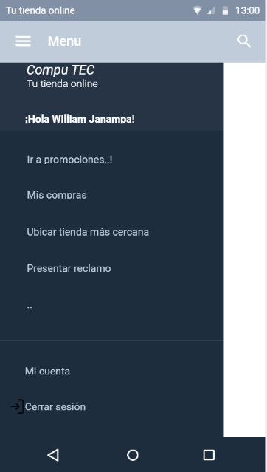

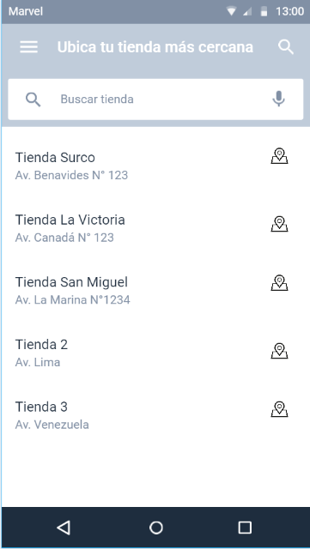
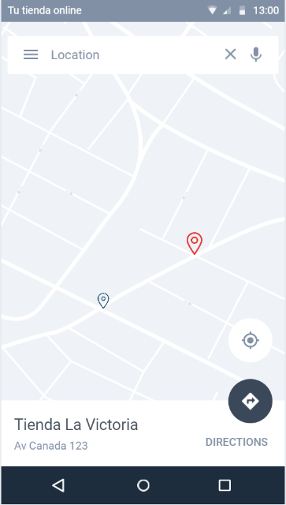
Ubicar tienda más cercana. Uso de Maps

Tienda Principal/Promociones
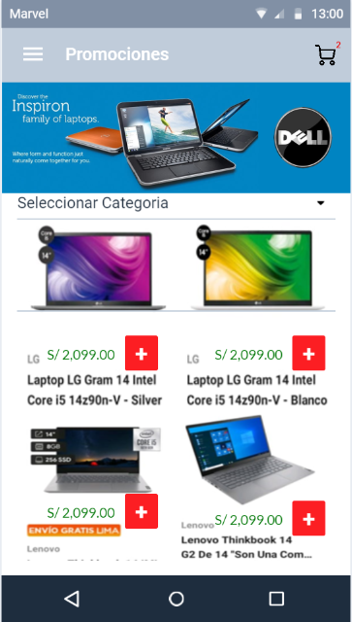

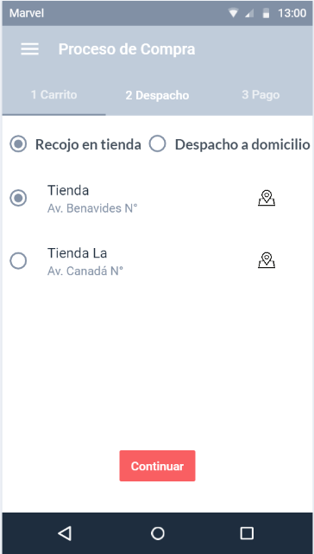
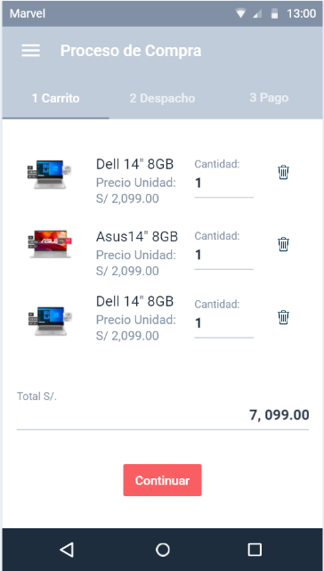
Carrito: Proceso de Compra

Mis compras: Seguimiento
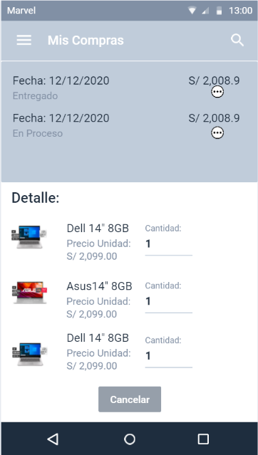

Presentar Reclamos

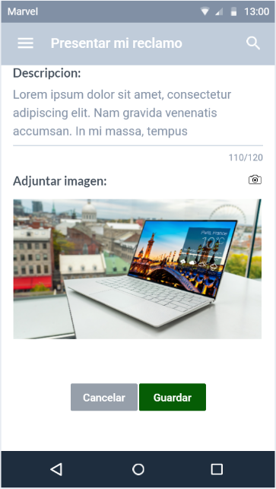

Pagina Web. Vista de Reclamos/imágenes
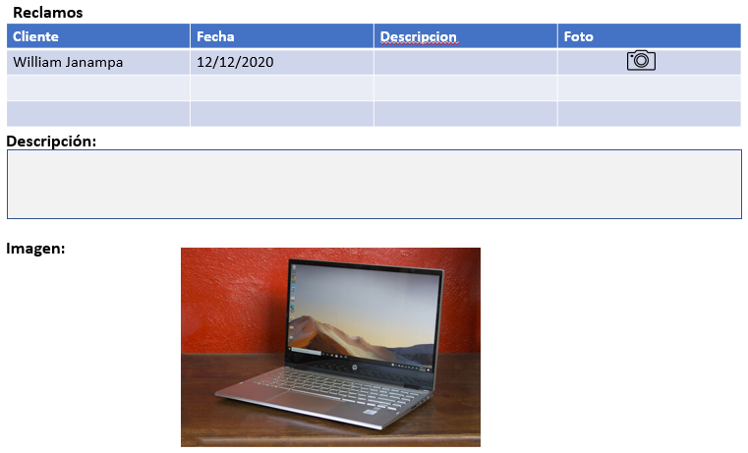

GESTION DEL PROYECTO: TRELLO

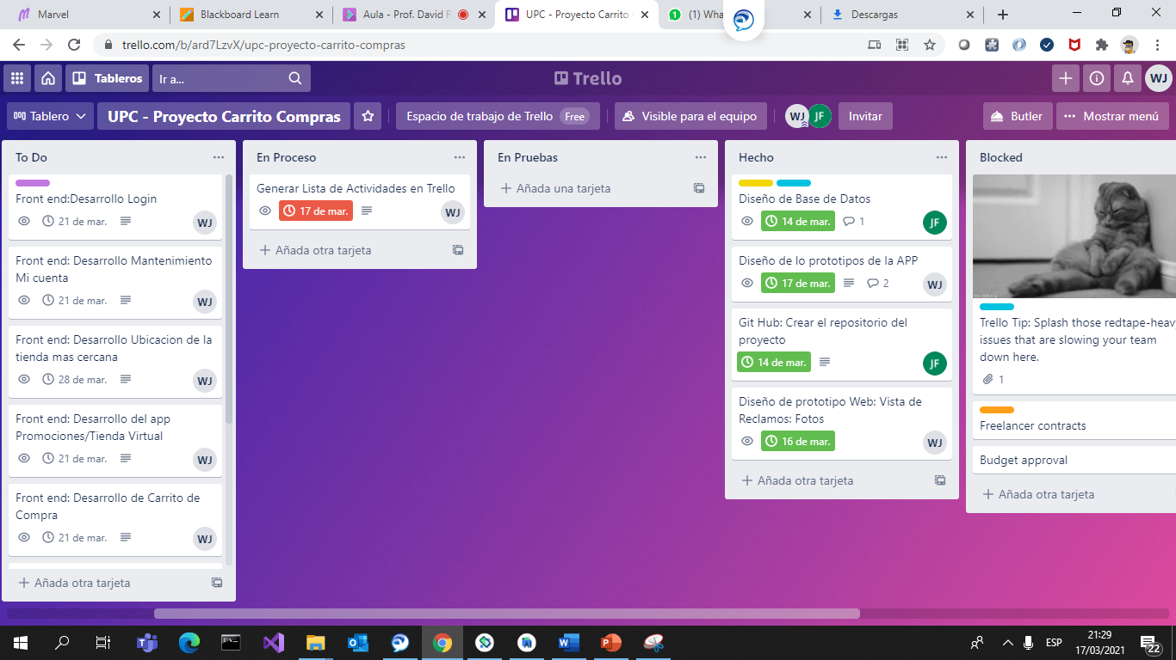
url: https://trello.com/b/ard7LzvX/upc-proyecto-carrito-compras

Repositorio Git

url: https://github.com/jmayta-f92/ProyectoAndroid.git

